FOTOALBUM SOM INGÅR I ANNE-CHARLOTTE SÖDERSTRÖMS SAMLINGAR

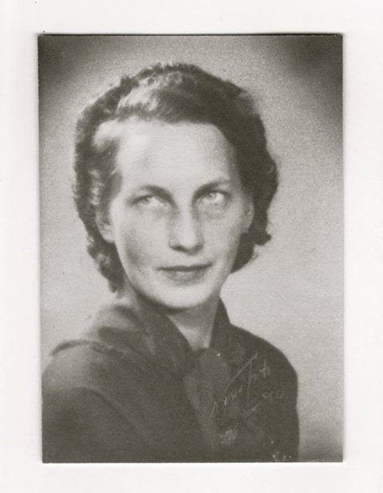

Dagny Maria Dahlberg-Söderström,fjärde barnet till Evert och Selma Dahlberg, lärarinna och hälsosyster från Södergård i Bolax by. Född 13/5 1911, avled 16/1 1975.

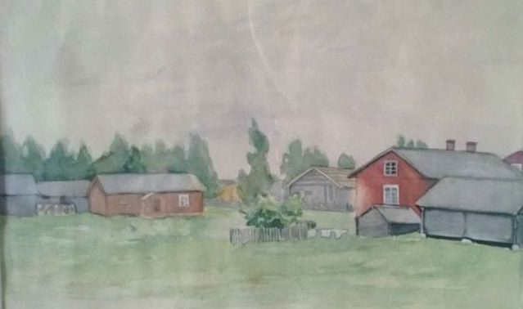
Norrgårds och Skräddars målad av Irene Frosterus, släkt med Einar Frosterus som var gift med Aline "Lina" Henriksson,
syster till Selma Dahlberg från Södergård.

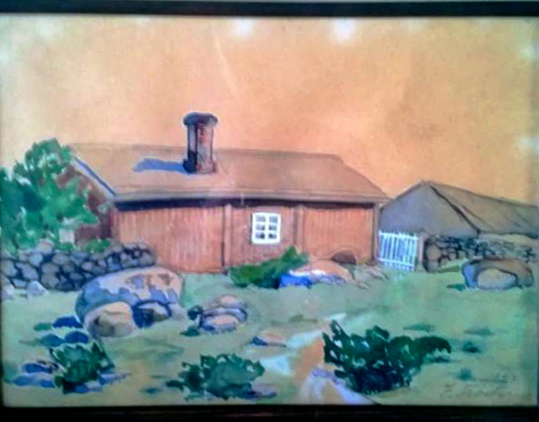
" Skräddars" i Bolax by målad av Irene Frosterus. Syskonen Lina, Fanny och Arthur Henriksson bodde på gamla dagar i Skräddars. Både Fanny och Arthur hade vid unga år sökt sin lycka i Amerika. Lina gifte sig och bodde herrskapligt med sin man Einar Frosterus bl.a i Helsingfors.

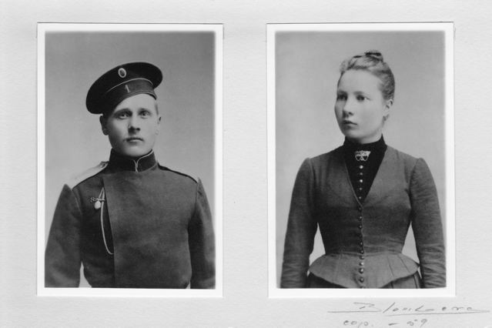

Evert Severin Joelsson(Dahlberg) född 3/21869, död 12/8 1952. Hemma från Östergård i Bolax by i Hitis, sedermera husbonde å Södergård i samma by. Avled i sitt hem.

Selma Olivia Henriksson, född 15/6 1871, död 1/7 1952. Hemma från Bolax Södergård, där hon både föddes och dog. Gift med Evert Severin Joelsson-Dahlberg.

Fotografierna är tagna år 1890 i Helsingfors, Skillnadens ateljé, Ludvigsgatan 7.

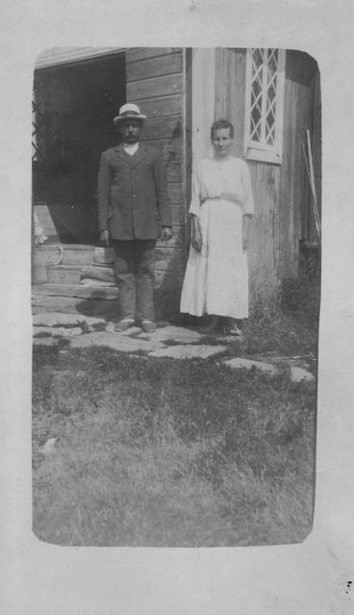

Evert och Selma Dahlberg.

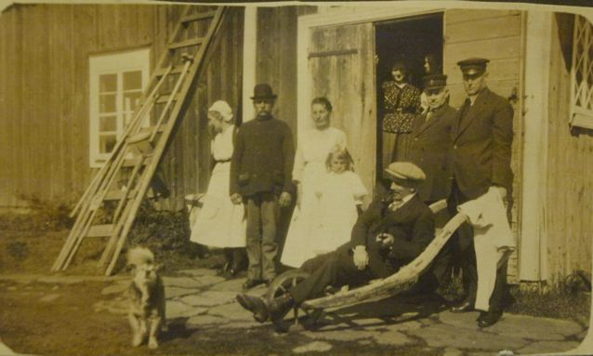

Södergård år 1920 med den ursprungliga farstukvisten. Hunden Parre, Fanny Henriksson, Evert Dahlberg,Selma Dahlberg, Dagny Dahlberg,Greta, faster Elsa och Oliver Carlberg, dir,Svedlin + ?

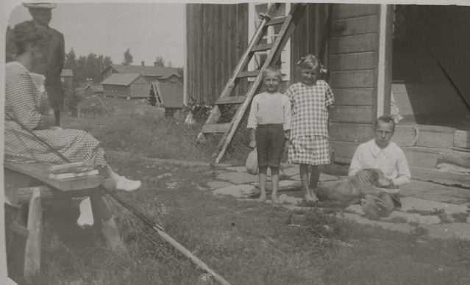

Minne från sommargästernas vistelse ingenjör Gadolin, kontorchefen Svedlin, kontoristen Sandell på Bolax 1920, Södergård med barnen Paul, Dagny och Erik Dahlberg.

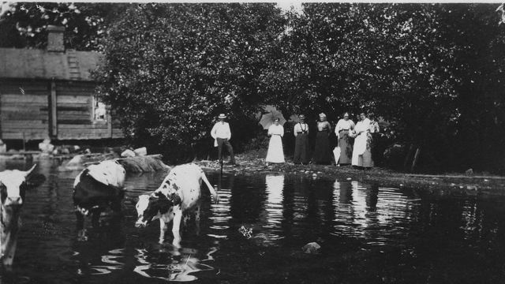

Sommargästerna betraktar då korna tar sig ett dopp.

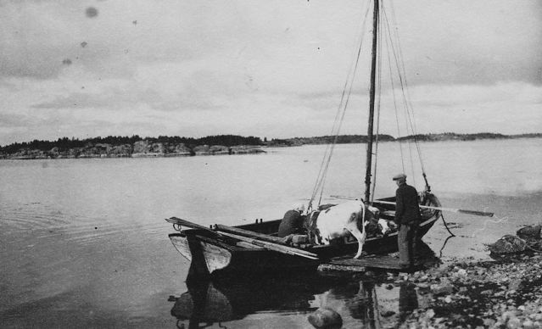

Korna forslades ut till holmarna på bete. Evert Dahlberg

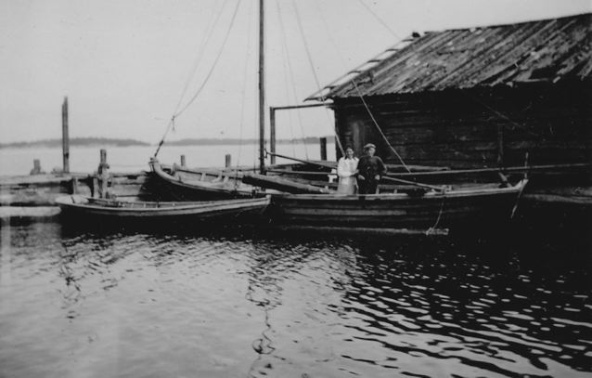

Selma och Evert Dahlberg vid sitt båthus.

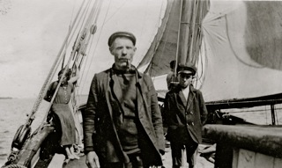

Storö-Oskar på sin skuta " Eugenia ". Oskar Gustafsson från Storö, Bolax.
Far till Karin Fredriksson (Ljungqvist) på Bolax.
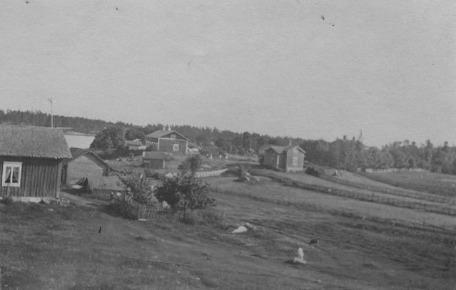
Bolax 1920 med Minas stuga till vänster.

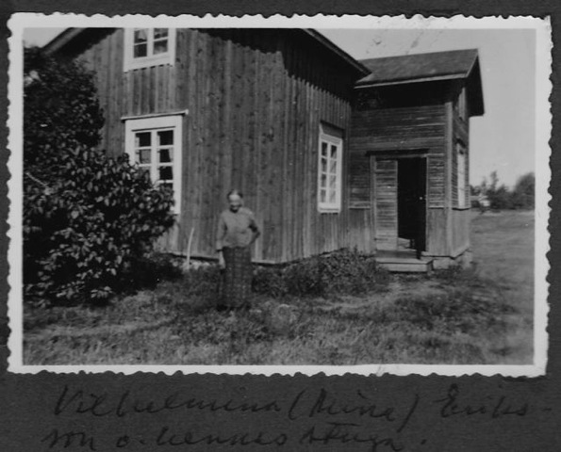
Vilhelmina (Mina) Eriksson (död 1941) och hennes stuga
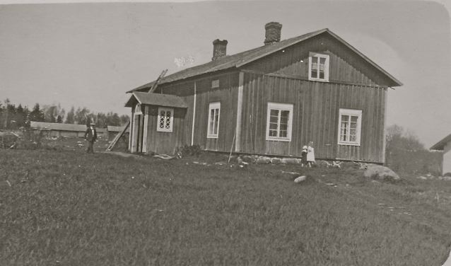

Södergård på Bolax

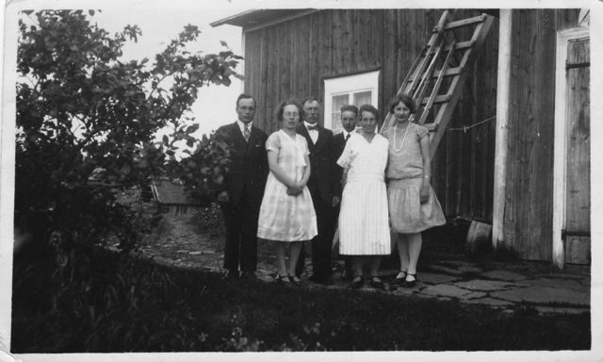
Södergård familjen Dahlberg, Erik (hans tvillingbror Karl hade dött), Doris, Evert, Paul, Selma, Dagny

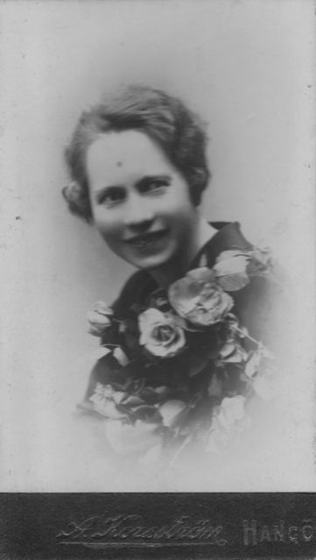

Doris Viola Dahlberg,dövstumslärarinna, äldsta barn till Evert och Selma Dahlberg från Södergård

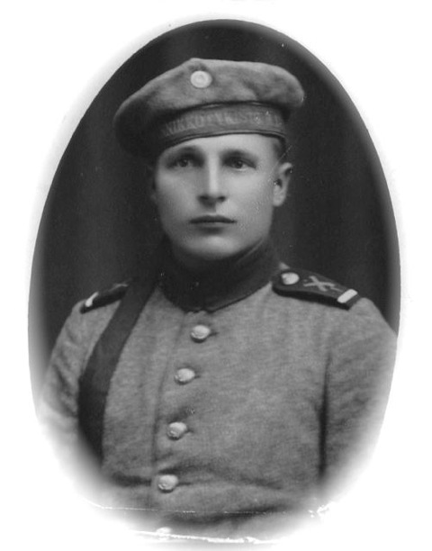

Erik Dahlberg f. 4.3.1904, nästäldsta barn till Evert och Selma Dahlberg, föll för fiendens kulor 8.7.1941. Tvillingbror till Karl som dog som barn.

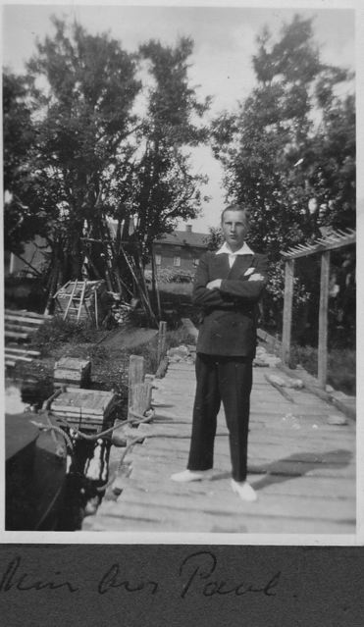

Paul Dahlberg (yngsta barn 5/5 till Evert och Selma Dahlberg) på Södergårds brygga.

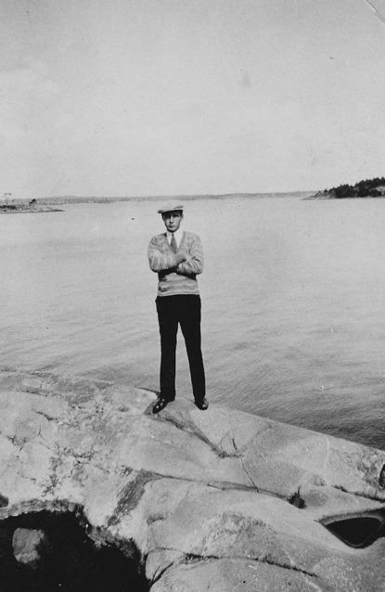

Paul Dahlberg från Södergård, Bolax

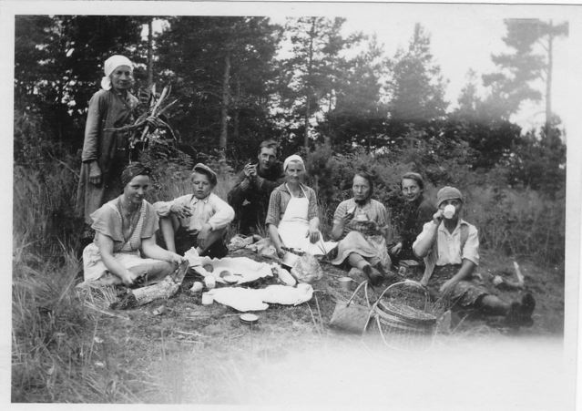

Kaffestund på en av holmarna med är bl.a Selma, Paul, Dagny och Doris Dahlberg, Hanna Boberg

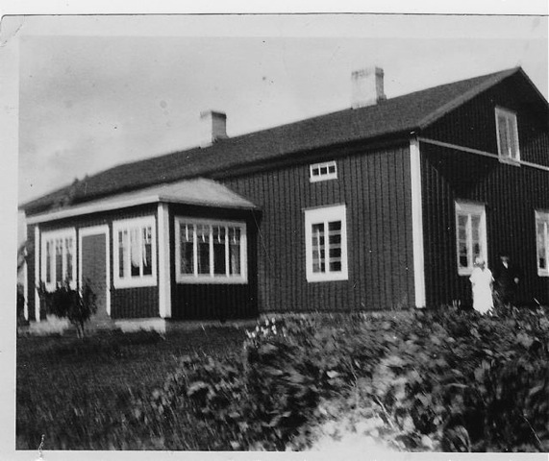

Södergård har fått ny veranda
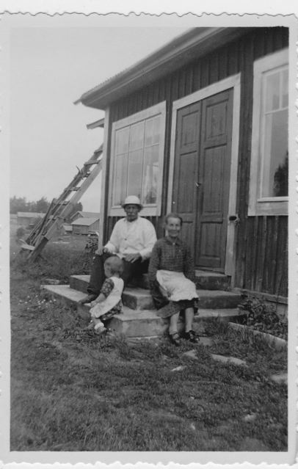

På Södersgårds trappa Evert, Selma och Maj-Britt Dahlberg (Thurin) dotter till Erik och Karin Dahlberg

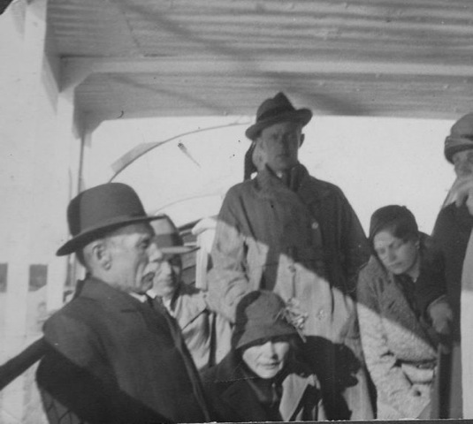

Evert (eller Ivar) och Selma Dahlberg gör en trevlig tur med fam. Oliver Blomqvist

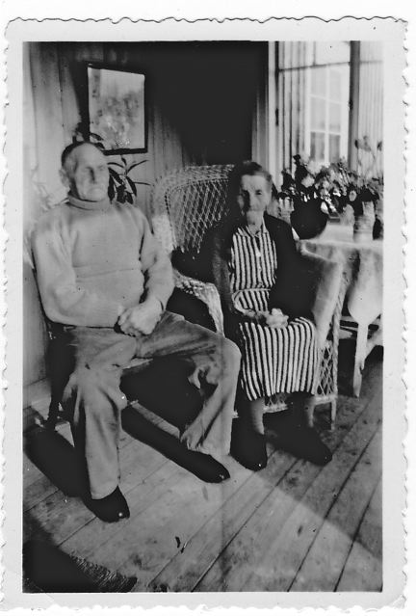

Evert och Selma Dahlberg på sin nya veranda

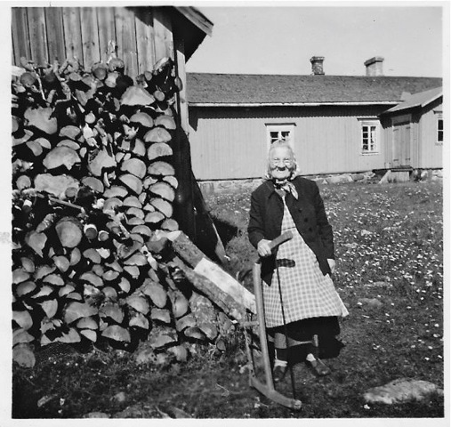

Maria Broström 1955 (Norrgårdsmor). Död 18/4 1966 vid 95-års ålder

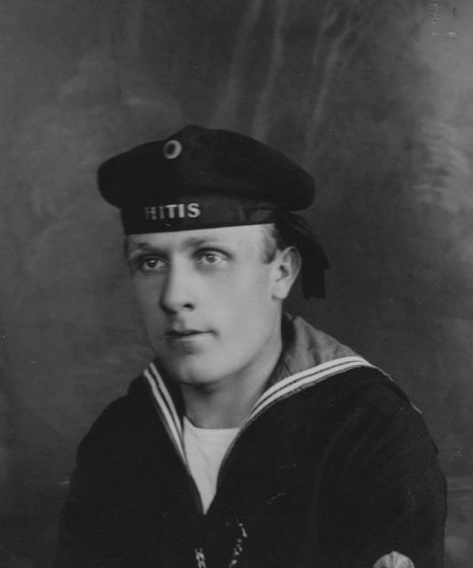

Arne Broström, Bolax första och tjänstvilliga postiljon.Drunknade på sin postresa (dålig is).

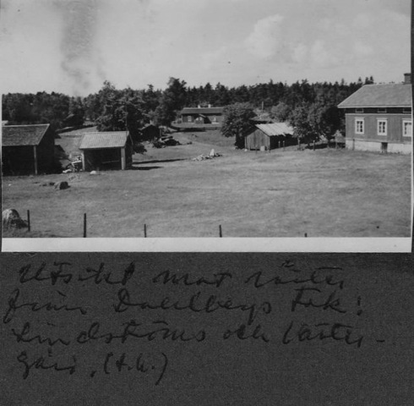

Utsikt från väster från Dahlbergs tak; Lindströms och Västergård.

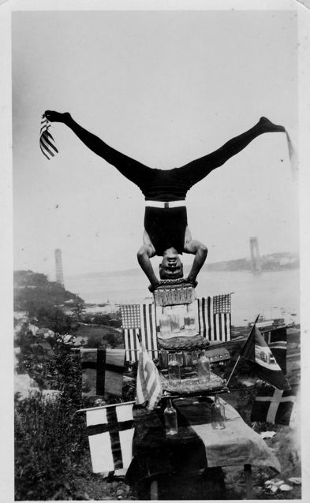

Arthur Henriksson i Amerika. Arthur bodde på äldre dagar med sina systrar Aline och Fanny i Skräddars på Bolax.

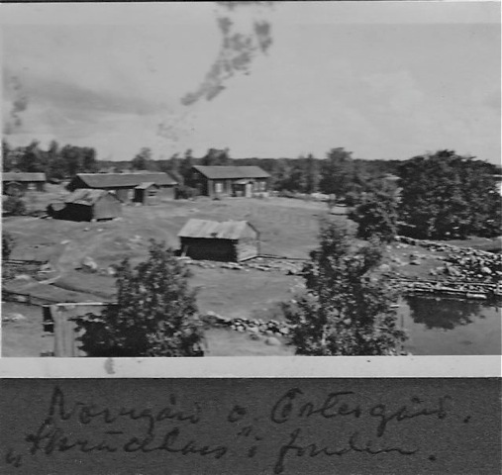

Norrgård och Östergård, "Skräddars" i fonden

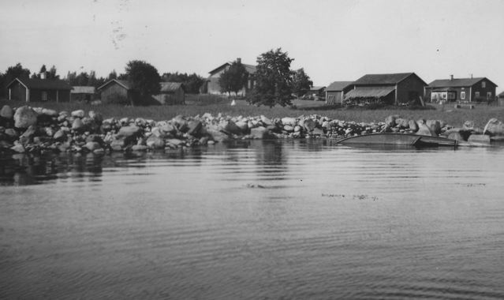

Bolax by

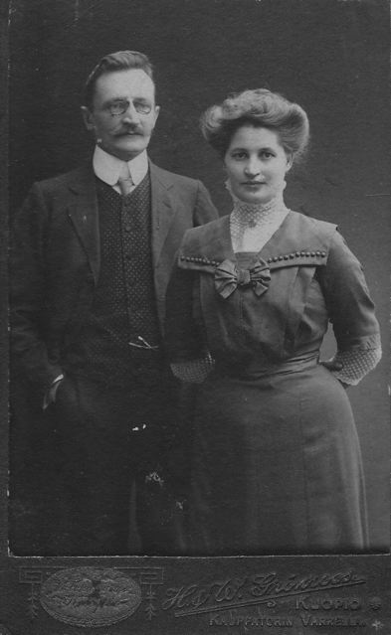

Einar och Aline Frosterus (Henriksson)

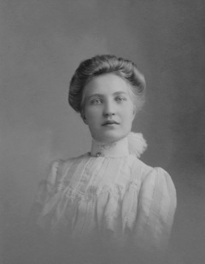

Fanny Henriksson från Södersgård / Skräddars på Bolax. Hon var åtta år i Amerika.

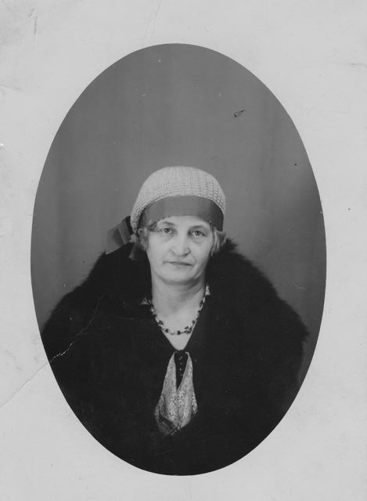

Aline Frosterus

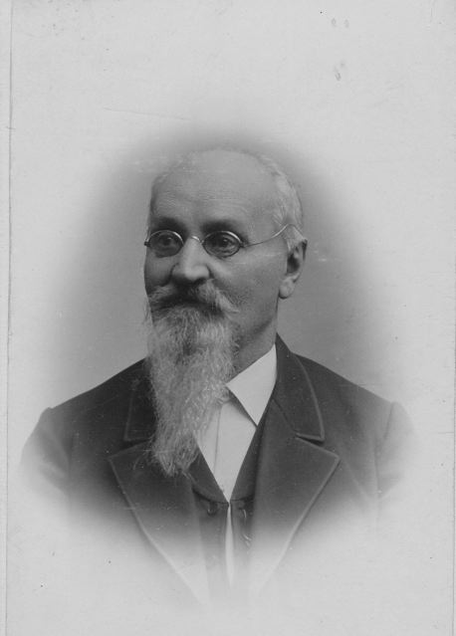

Einar Frosterus gift med Alina Henriksson, (Fannys syster), från Bolax.

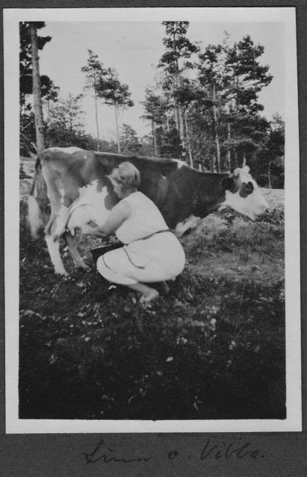

Lina eller Lino (Aline Frosterus f. Henriksson) från Bolax Södergård mjölkar Vibbe

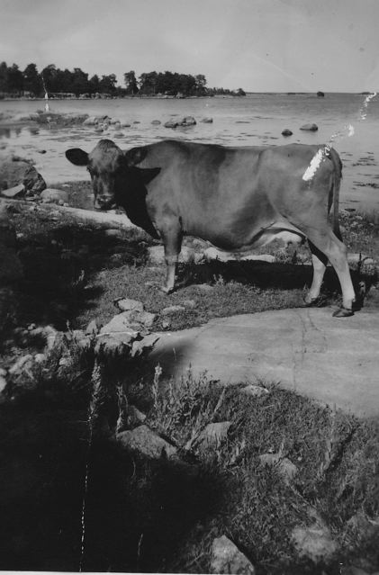

Korna gick fritt på Bolax och de höll stränderna rena. Skagsudden.

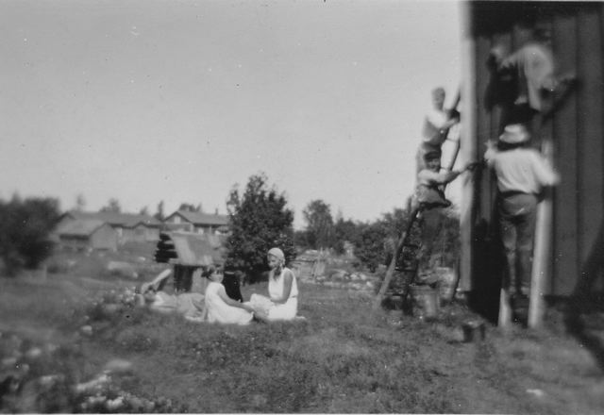

Talko på Södergård. Dagny Dahlberg sitter på backen med Märta Boberg (Pihl)

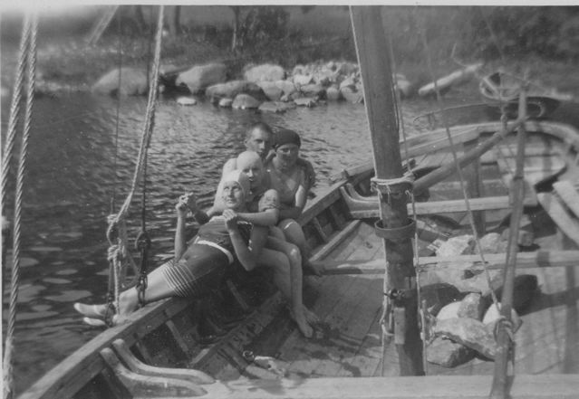

Skötbåten med badgäster. Dagny m.fl
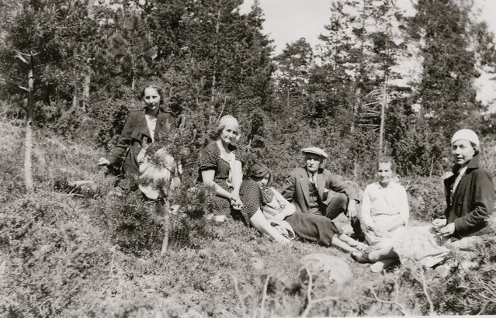

Utflykt till holme där kreaturen var på bete.Dagny, Lina, ?, Evert, Selma, Doris

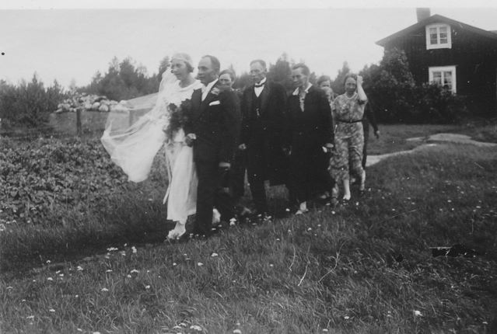

Bröllop 1937, Erik Dahlberg gifter sig med Karin Nyqvist från Hitis.

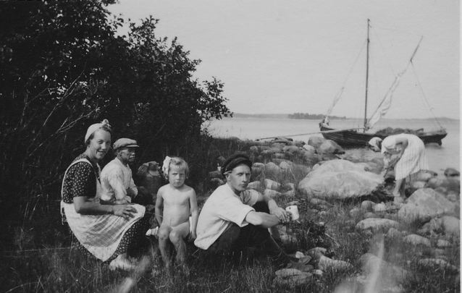

Karin, Evert, Maj-Britt, Paul och Dagny Dahlberg.

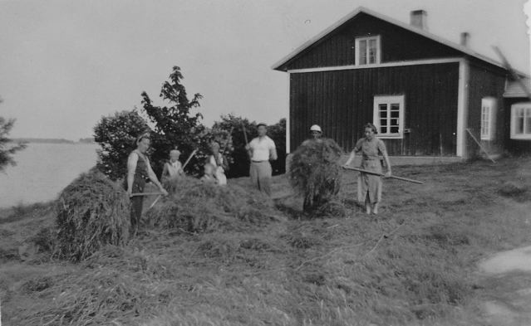

Höbärgning på Södergård. Alla deltog i höbärgningen.

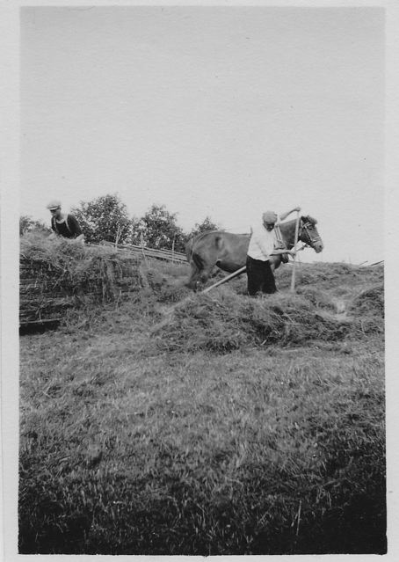

Höbärgning med hästen Poju.

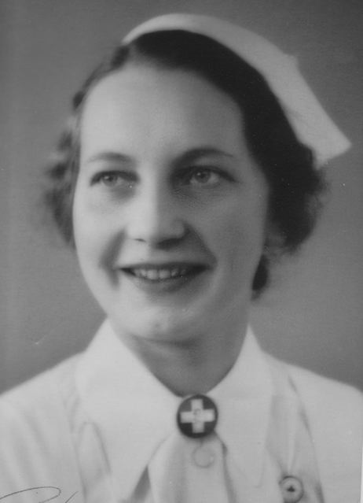

Hälsosyster Dagny Söderström, Hon var den första som lät bygga sommarstuga på Bolax ö. Stugan " Enebacken "
uppfördes 1950 på den sydöstra udden, Skagsudden, och den byggdes delvis av virke från Officerskasinot som uppförts där under kriget.
Byggare var Runar Ljungqvist.

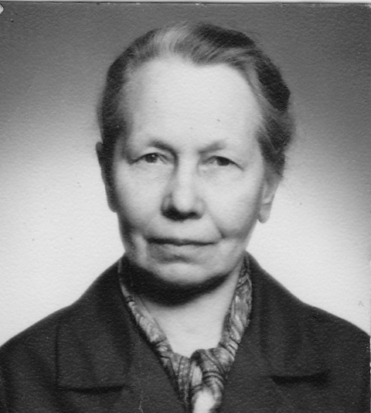

Lärarinnan Doris Dahlberg lät bygga sin stuga " Solbacken " 1952 på den sydvästra udden på Bolax ö.

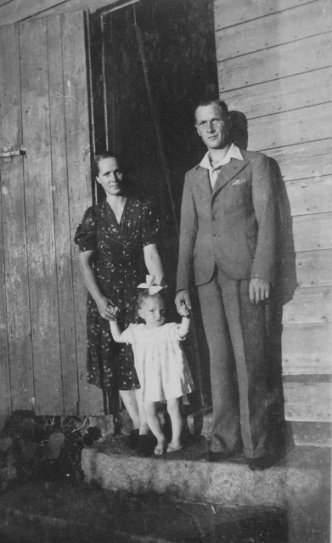

Saga, Solveig och Paul Dahlberg , Västerstu där de bodde en tid.

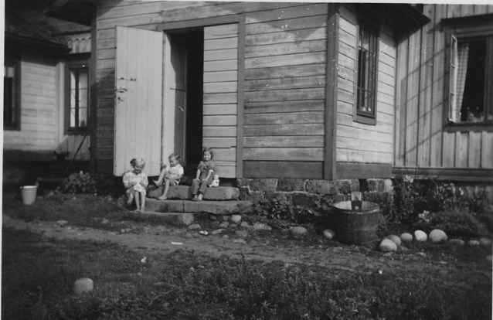
Flickor på Västerstutrappan
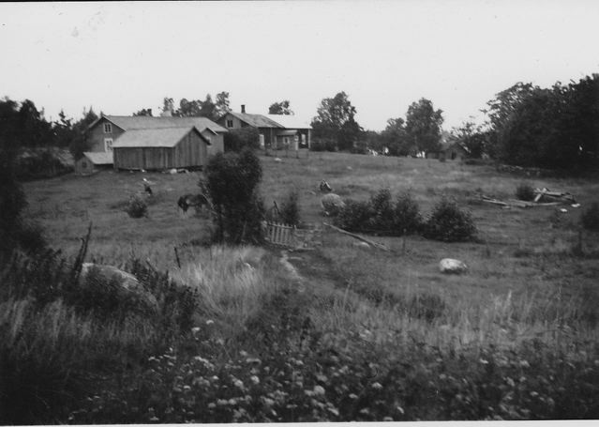
Norrgårdsbacken
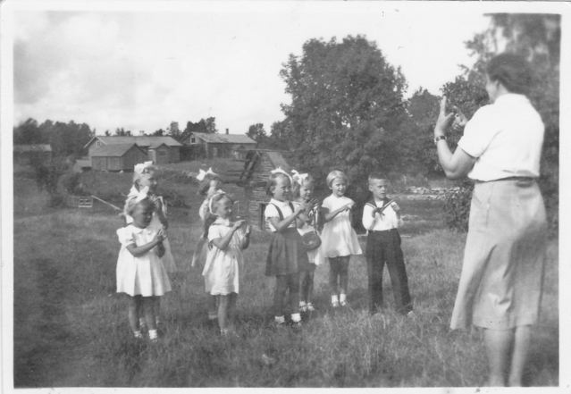
Söndagsskola på Bolax på 50-talet med Tyra Ringholm, från vänster Anne-Charlotte Söderström, Siv Dahlberg, Ulla-Britt Ljungqvist, Marianne Ljungqvist, Rose-Marie Ölander, Margareta Söderström, Carita och Caj Johansson.

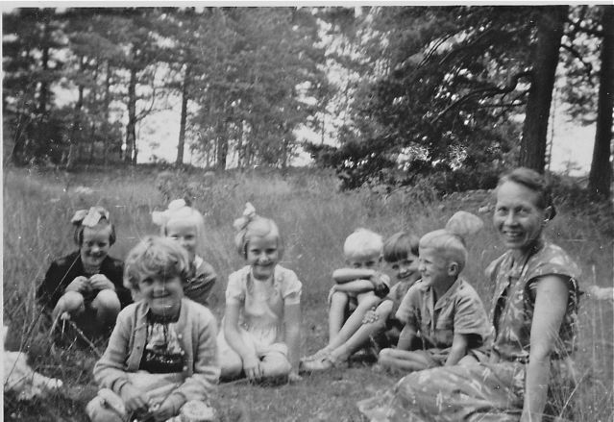
Bolaxbarn i gröngräset med Doris Dahlberg. Från vänster Marianne Ljungqvist, Rose-Marie Ölander, Siv Dahlberg, Carita Johansson, Sven Dahlberg, Caj Johansson och Tom Ölander.

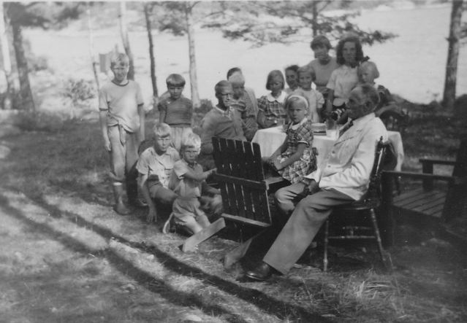

Kalas på 50-talet på Enebacken,Kalle Lindström, Erik Sahlstedt , Caj Johansson, Yrjö Sahlstedt, Nils Söderström, Sven Dahlberg, Margareta Söderström, Dagny Söderström, Carita Johansson, Stina Lindström, Solveig Dahlberg, Siv Dahlberg och i förgrunden Anne-Charlotte Söderström och Evert Dahlberg .

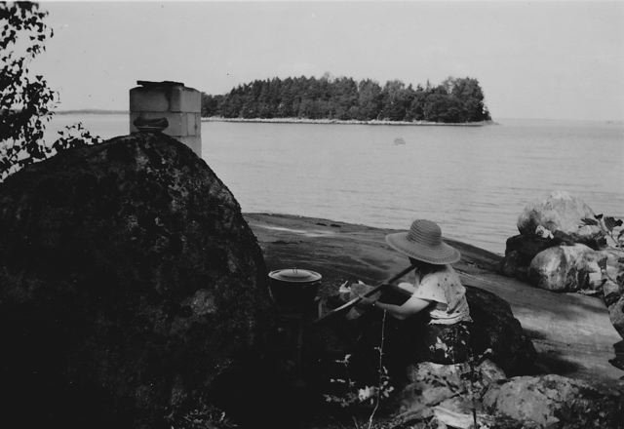

Matbestyr - Doris Dahlberg kokar köttsoppa åt släkten på sin utespis sept. 1955

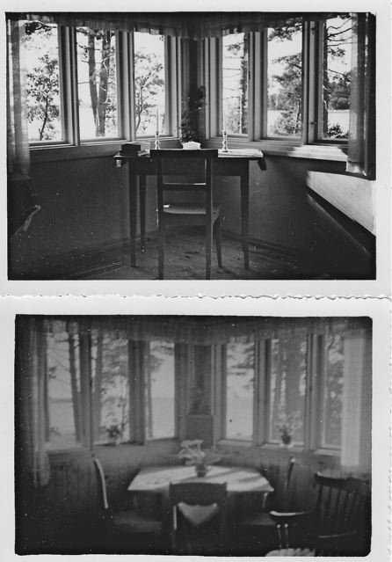

Interiör från Doris Dahlbergs stuga på Solbacken.

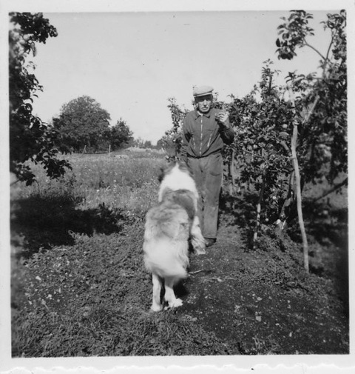

Paul Dahlbergs St.Bernhardinerhund Ludde år 1955 med Evert Dahlberg

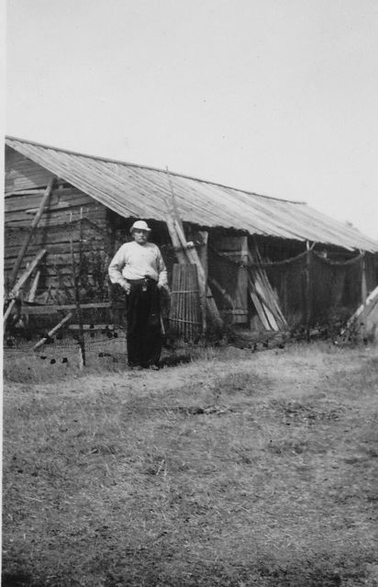

Evert Dahlberg vid sitt lider och sina fisknät

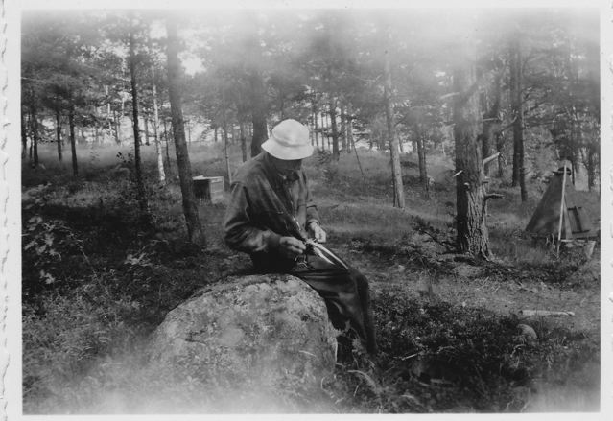

Morfar på besök på Enebacken. Handen var flitig in i det sista. Nytt band av trä snidas till träbyttan.
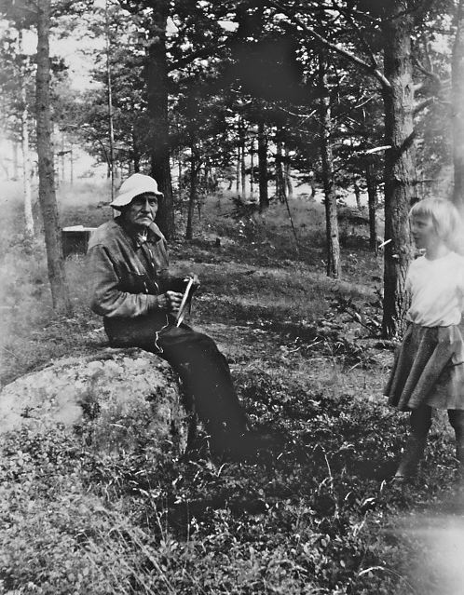

Handen flitig in i det sista. Morfar Evert Dahlberg och Anne-Charlotte Söderström på Enebacken.
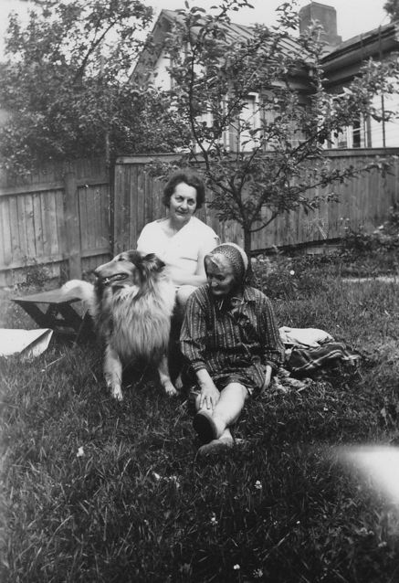

Lina i Ekenäs. Flera åldringar från Bolax spenderade vintern hos Söderströms i Ekenäs.

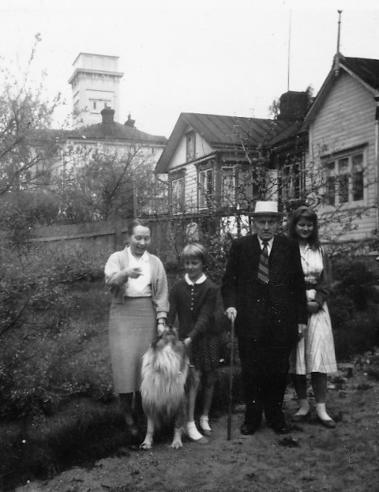

Evert Dahlberg, med sin dotter Doris och dottern Dagnys flickor Anne-Charlotte och Margareta Söderström samt hunden Pati.
Morfars sista vinter och vår i Ekenäs. Han är färdig för hemfärden. Han dog samma år några månader senare, 1958.

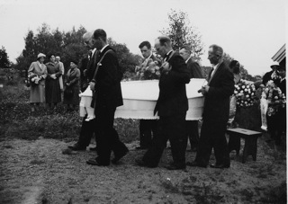
Evert Severin Dahlbergs sista resa från Bolax till Hitis.
Kistan bärs av bl.a Nils Söderström, Paul Dahlberg, Runar Ljungkvist från Bolax, augusti 1958.
Många Bolaxbor är begravda invid Hitis kyrka.

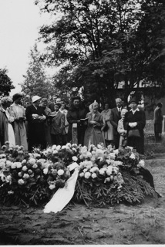
Bolaxbor tar farväl av en gammal genuin Bolaxbo, Evert Dahlberg. Han hade seglat bl.a till Kina och varit värvad i den kejserliga ryska armén.

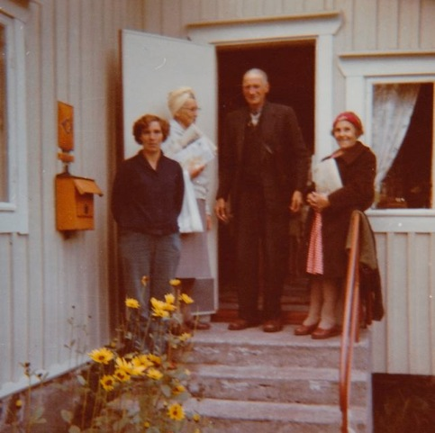

Bolax sept. 1966 Karin Ljunqvist, Edith Höckerstedt, postiljon Sevonius, Sigrid Ekman (syster till Fritjof och Elis Höckerstedt)

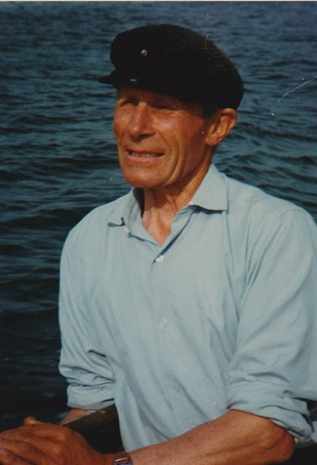

Fritjof Höckerstedt , Bolax 1967(bror till Sigrid Ekman och Elis Höckerstedt, kusin till Evert och Selma Dahlbergs barn).

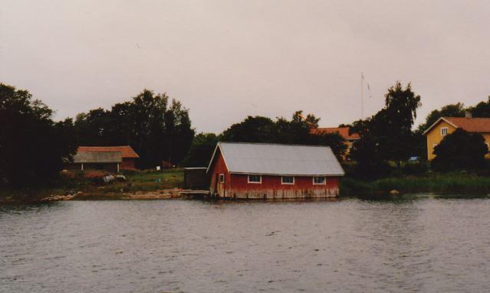

Södergårds båthus nr.2

